Tiết | 8 | 9 | 10 | 11 | 12 | 13
Ngày dạy

CHỦ ĐỀ II: CÁC PHÉP ĐO
BÀI 3: ĐO CHIỀU DÀI, KHỐI LƯỢNG VÀ THỜI GIAN
I. Mục tiêu
1.Kiến thức: Sau khi học xong bài, học sinh sẽ:
- Kể tênđược một số dụng cụ đo chiều dài, đo khối lượng, đo thời gian thường dùng trong thực tế và trong phòng thực hành.
- Nêu đơn vị đo thời gian trong hệ SI và dụng cụ thường dùng để đo chiều dài, đo khối lượng và đo thời gian.
- Nêu được cách đochiều dài, đo khối lượng, đo thời gian bằng những dụng cụ thường dùng.
2. Năng lực:
2.1. Năng lực chung
- Năng lực tự chủ và tự học: tìm kiếm thông tin, đọc sách giáo khoa, quan sát tranh ảnh, vận dụng kiến thức đã học vào trong thực tế để tìm hiểu về đơn vị, dụng cụ đo và cách khắc phục một số thao tác sai khi sử dụng thước để đo chiều dài, cân để đo khối lượng của vật và đồng hồ để đo thời gian.
- Năng lực giao tiếp và hợp tác: thảo luận nhóm để tìm ra các bước tiến hành:
+Đo chiều dài, hợp tác trong thực hiện đo chiều dài của vật.
+ Đo khối lượng bằng cân đồng hồ và cân điện tử, hợp tác trong thực hiện đo khối lượng của vật trong hoạt động trải nghiệm pha trà tắc.
+ Đo thời gian một hoạt động, hợp tác trong thực hiện đo thời gian của một hoạt động bằng đồng hồ.
- Năng lực giải quyết vấn đề và sáng tạo:
+ GQVĐ trong thực hiện đo chiều dài của vật và đề xuất phương án đo chiều dài đường kính lắp chai.
+ GQVĐ trong thực hiện đo khối lượng của vật trong hoạt động trải nghiệm pha trà tắc và thiết kế cân đo khối lượng của vật.
+ GQVĐ trong thực hiện đo thời gian của một hoạt động bằng đồng hồ.
2.2. Năng lực khoa học tự nhiên
- Xác định được tầm quan trọng của việc ước lượng chiều dài, khối lượng, thời gian trong một số trường hợp đơn giản trước khi đo.
- Xác định được GHĐ và ĐCNN của một số loại thước, cân, đồng hồ đo thời gianthông thường.
- Chỉ ra được một số thao tác sai khi đo và nêu được cách khắc phục những thao tác sai đó.
- Thực hiện đo được chiều dài, khối lượng của vật, thời gian của một hoạt động nào đó.
3. Phẩm chất: Thông qua thực hiện bài học sẽ tạo điều kiện để học sinh:
- Nhân ái: Tôn trọng sự khác biệt về năng lực nhận thức.
- Chăm chỉ: Luôn cố gắng học tập đạt kết quả tốt.
- Trung thực: Khách quan trong kết quả.
- Trách nhiệm: Quan tâm đến bạn trong nhóm.
II. Thiết bị dạy học và học liệu
- Giáo án, bài dạy Powerpoint
- Hình ảnh hoặc 1 số loại thước đo chiều dài: thước dây, thước cuộn, thước mét, thước kẻ...
- Hình ảnh hoặc 1 số loại cân: cân Robecval, cân đòn, cân đồng hồ, cân điện tử...
- Hình ảnh về các dụng cụ sử dụng đo thời gian từ trước đến nay.
- Phiếu học tập.
- Chuẩn bị cho mỗi nhóm học sinh:
+ Thước các loại, nắp chai các cỡ, ...
+ Cân đồng hồ, quất, đường, nước, bình chia độ, cốc, thìa, ống hút...
+ Một đồng hồ đeo tay (đồng hồ treo tường); 1 đồng hồ điện tử (đồng hồ trên điện thoại); 1 đồng hồ bấm giờ cơ học.
- Đoạn video chế tạo đồng hồ Mặt Trời: Hướng dẫn làm đồng hồ Mặt Trời - Xchannel - YouTube.
- Phiếu học tập KWL và phiếu học tập Chủ đề II: ĐO CHIỀU DÀI, ĐO KHỐI LƯỢNG VÀ THỜI GIAN (đính kèm).
III. Tiến trình dạy học
PHẦN I: ĐO THỜI GIAN
1. Hoạt động 1: Xác định vấn đề học tập là đo chiều dài, đo khối lượng và đo thời gian của một hoạt động bằng các dụng cụ đo thích hợp.
- Mục tiêu: Giúp học sinh xác định được vấn đề cần học tập là đo chiều dài, đo khối lượng và đo thời gian của một hoạt động bằng dụng cụ đo phù hợp.
- Nội dung: Học sinh thực hiện nhiệm vụ cá nhân trên phiếu học tập KWL để kiểm tra kiến thức nền của học sinh về đo chiều dài, đo khối lượng và đo thời gian của một hoạt động.
- Sản phẩm:
Câu trả lời của học sinh trên phiếu học tập KWL, có thể:
+ Đo chiều dài bằng thước; đơn vị đo chiều dài là m, km…; có nhiều loại thước như: thước kẻ, thước thẳng, thước mét, thước dây, thước cuộn …;
+ Đo khối lượng bằng cân; đơn vị đo khối lượng là kg, tấn, tạ, yến …; có nhiều loại cân như: cân đồng hồ, cân tạ, cân đòn, cân điện tử…; khối lượng là số không âm; …
+ Đo thời gian bằng đồng hồ; đơn vị của thời gian là giờ, phút, giây…; có nhiều loại đồng hồ như đồng hồ treo tường, đồng hồ điện tử…; thời gian là số không âm; …
- Tổ chức thực hiện:
- GV phát phiếu học tập KWL và yêu cầu học sinh thực hiện cá nhân theo yêu cầu viết trên phiếu.
- GV gọi ngẫu nhiên học sinh trình bày đáp án, mỗi HS trình bày 1 nội dung trong phiếu, những HS trình bày sau không trùng nội dung với HS trình bày trước. GV liệt kê
đáp án của HS trên bảng.
2. Hoạt động 2: Hình thành kiến thức mới
Hoạt động 2.1: Sự cảm nhận hiện tượng
a) Mục tiêu: Biết được giác quan của chúng ta có thể cảm nhận sai về một số hiện tượng.
b) Nội dung:
- Quan sát hình 3.1 và cho biết hình tròn màu đỏ ở 2 hình có bằng nhau không?
- Dựa vào quan sát hãy sắp xếp các đoạn thẳng (nằm ngang) trên mỗi hình 3.2a và 3.2b theo thứ tự từ ngắn đến dài.
a
b
1
2
3
1
2
3
Hình 3.2
a
b

Hình 3.1
- Muốn biết chính xác phải làm thế nào?
c) Sản phẩm:
Học sinh có thể có các câu trả lời sau:
- Ở hình 3.1: Hình tròn màu đỏ ở hình b to hơn.
- Ở hình 3.2a: Thứ tự các đoạn thẳng từ ngắn đến dài: 1-3-2
- Ở hình 3.2b: Thứ tự các đoạn thẳng từ ngắn đến dài: 2-3-1
- Muốn biết chính xác ta dùng thước kẻ để đo.
- HS đọc kết quả.
d) Tổ chức thực hiện:
- Hoạt động tiếp sức: một học sinh trả lời, học sinh khác bổ sung để hoàn thành nhiệm vụ.
- GV: Em dùng thước nào?
- GV cho 1 vài em lên đo và đọc kết quả.
- GV: Từ đó cho HS thấy rằng giác quan của con người có thể cảm nhận sai một số hiện tượng và giúp các em nhận thức được tầm quan trọng phép đo → bài mới.
Hoạt động 2.2: Tìm hiểu về đơn vị đo chiều dài.
a) Mục tiêu: Học sinh ôn lại các loại đơn vị đo chiều dài.
b) Nội dung:
1. Hãy kể tên những đơn vị đo chiều dàimà em biết?
2.Đổi đơn vị
a. 1,25m = .....dm b. 0,1dm = ....mm
c. ......mm = 0,1m d. ......cm = 0,5dm
3. Thông báo đơn vị chuẩn là mét (m).
- Ngoài đơn vị là mét, người ta còn dùng đơn vị lớn hơn và nhỏ hơn của mét.
Đơn vị | Kí hiệu | Đổi ra mét
kilômét (kilometre) | km | 1000m
mét (metre) | m | 1m
decimét (decimetre) | dm | 0,1m
centimét (centimetre) | cm | 0,01m
milimét (milimetre) | mm | 0,001m
micrômét (micrometre) | m | 0,000.001m
nanômét (nanometre) | nm | 0,000.000.001m

- Giới thiệu thêm một số đơn vị đo độ dài khác như in (inch), dặm (mile).
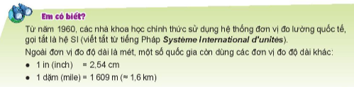
c) Sản phẩm: Đáp án của HS, có thể:
1. Đơn vị đo chiều dàitrong hệ thống đo lường chính thức của nước ta hiện nay là m.
2.Đổi đơn vị:
a. 1,25m = 12,5 dm b. 0,1dm = 10mm
c. 100mm = 0,1m d. 5cm = 0,5dm
d) Tổ chức thực hiện:
- Học sinh hoạt động cặp đôitrả lời, học sinh khác nhận xét, bổ sung.
- GV nhận xét, đưa ra câu trả lời đúng.
- GV giới thiệu đơn vị chuẩn trong hệ đơn vị đo lường Việt Nam và một số đơn vị đo độ dài khác như in (inch), dặm (mile).
Hoạt động 2.3: Tìm hiểu về dụng cụ đo chiều dài.
a) Mục tiêu: Học sinh nêu được các loại thước để đo chiều dàicủa vật.
b) Nội dung:
1. Hãy kể tên các dụng cụ đo chiều dài mà em biết.
2. GV giới thiệu một số loại thước ở hình 5.1a,b,c,d và yêu cầu HS nêu tên gọi?
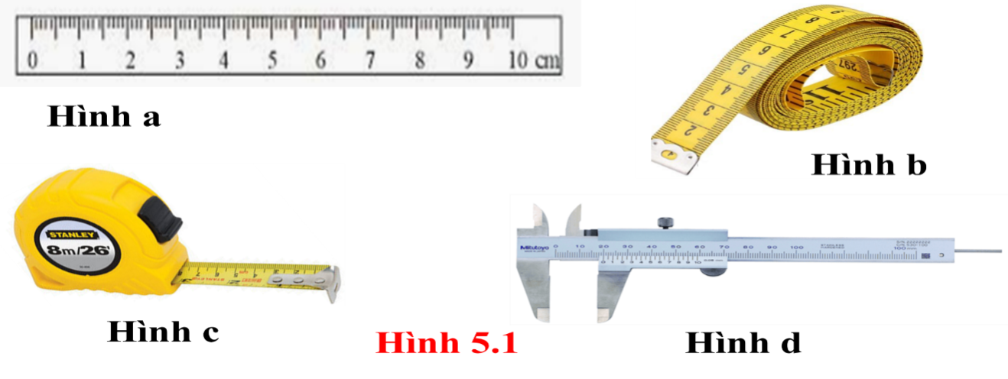
3. GV thông báo khái niệm GHĐ và ĐCNN:
- GV yêu cầu HS xác định GHĐ và ĐCNN của một số loại cân sau đây:
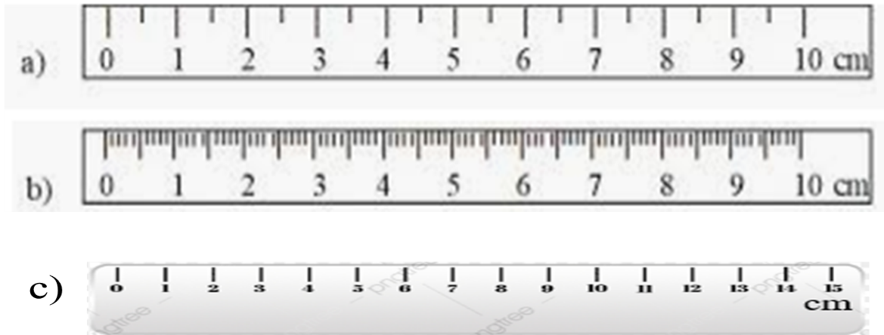
? Thước a và b, thước nào cho kết quả đo chính xác hơn?
c) Sản phẩm:
1. Dụng cụ đo chiều dài: thước dây, thước kẻ, thước mét, thước cuộn...
2.
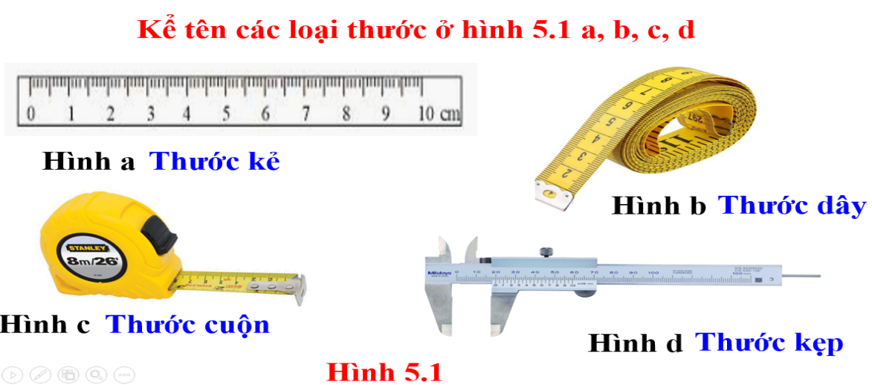
3. (a): GHĐ:10cm; ĐCNN: 0,5cm
(b): GHĐ:10cm; ĐCNN: 0,1cm
(c): GHĐ: 15cm; ĐCNN: 1cm
- Thước b vì ĐCNN càng nhỏ, kết quả đo càng chính xác
d) Tổ chức thực hiện:
- Học sinh hoạt động cá nhân, nhóm đôi trả lời câu hỏi, học sinh khác nhận xét, bổ sung.
- GV nhận xét, đưa ra câu trả lời đúng.
Hoạt động 2.4: Tìm hiểu về các bước đo chiều dài
a) Mục tiêu:
- Xác định được tầm quan trọng của việc ước lượng chiều dài của vật và lựa chọn thước phù hợp trước khi đo.
- Trình bày được các bước đo chiều dài của vật và chỉ ra được cách khắc phục một số thao tác sai khi đo chiều dài bằng thước.
b) Nội dung:
- HS đọc nội dung SGK và kết hợp hoạt động nhóm để hoàn thiện Phiếu học tập Chủ đề II – Phần I ĐO CHIỀU DÀI theo các bước hướng dẫn của GV.
- Rút ra kết luận về các thao tác đo chiều dài của vật bằng thước.
- Thực hiện thí nghiệm đo chiều dọc, chiều ngang của cuốn sách Vật Lý 6 bằng thước.
c) Sản phẩm:
- Đáp án Phiếu học tập Chủ đề II – Phần I ĐO CHIỀU DÀI có thể là:
Các bước đo chiều dài của vật bằng thước:
+ Ước lượng chiều dài cần đo.
+ Chọn dụng cụ đo phù hợp.
+ Đặt thước dọc theo chiều dài của vật cần đo sao cho 1 đầu của vật trùng với vạch số 0.
+ Đặt mắt vuông góc với cạnh thước tại đầu kia của vật.
+ Đọc và ghi kết đo theo vạch chia gần nhất với đầu kia của vật.
- Quá trình hoạt động nhóm: thao tác chuẩn, ghi chép đầy đủ về tìm hiểu các bước đo
chiều dài và xử lý số liệu trong thực hành đo bề dày cuốn sách Vật lý.
d) Tổ chức thực hiện:
- Giao nhiệm vụ học tập:
+ GV yêu cầu HS đọc SGK và hoạt động nhóm theo bàn hoàn thiện các B1, B2 phần bước 1 trong nội dung Phiếu học tập.
+ GV hướng dẫn HS chốt lại các thao tác sử dụng thước để đo chiều dài của vật và hoàn thiện B3 trong phiếu học tập.
+GV yêu cầu HS tiến hành thí nghiệm theo bàn để đo chiều dọc, chiều ngang cuốn sách Vật lý và ghi chép kết quả quan sát được vào B4 trong Phiếu học tập.
- Thực hiện nhiệm vụ:
+HS tìm tòi tài liệu, thảo luận và đi đến thống nhất về các bước đo chiều dài của vật bằng thước.
+HS thực hiện thí nghiệm, ghi chép kết quả và trình bày kết quả của nhóm.
- Báo cáo, thảo luận: GV gọi ngẫu nhiên 1 nhóm trình bày thứ tự các bước đo chiều dài của vật bằng thước trong Phiếu học tập, các nhóm còn lại theo dõi và nhận xét bổ sung (nếu có).
- Kết luận: GV nhận xét về kết quả hoạt động của các nhóm về tìm bước đo chiều dài của vật bằng thước và thực hành đo chiều dọc, chiều ngang cuốn sách Vật lý.
GV chốt bảng các bước đo chiều dài của vật bằng thước.
3. Hoạt động 3: Luyện tập
a) Mục tiêu:
- Hệ thống được một số kiến thức đã học.
- Vận dụng kiến thức đã học để học sinh luyện tập về cách đổi đơn vị đo khối lượng, ước lượng khối lượng để chọn loại cân phù hợp, đọc kết quả đo tùy theo mỗi loại cân.
b) Nội dung:Làm các bài tập sau:
- Để đo độ dài của một vật, ta nên dùng
- thước đo. B. gang bàn tay. C. sợi dây. D. bàn chân.
- Giới hạn đo của thước là
A. độ dài giữa hai vạch chia liên tiếp trên thước.
B. độ dài nhỏ nhất ghi trên thước.
C. độ dài lớn nhất ghi trên thước.
D. độ dài giữa hai vạch chia bất kỳ ghi trên thước.
- Đơn vị dùng để đo chiều dài của một vật là
A.m²B. m C. kg D. l.
- Xác định giới hạn đo (GHĐ) và độ chia nhỏ nhất (ĐCNN) của thước trong hình

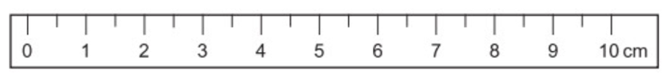
A.GHĐ 10cm ; ĐCNN 0 cm B.GHĐ 10cm ; ĐCNN 1cm.
C. GHĐ 10cm ; ĐCNN 0,5cm. D. GHĐ 10cm ; ĐCNN 1mm.
- Cho các bước đo độ dài gồm:

(1) Đặt thước đo và mắt nhìn đúng cách.

(2) Ước lượng độ dài cần đo để chọn thước đo thích hợp.

(3) Đọc, ghi kết quả đo đúng quy định.

Thứ tự đúng các bước thực hiện để đo độ dài là
A. (2), (1), (3). B. (3), (2), (1). C. (1), (2), (3). D. (2), (3), (1).
c) Sản phẩm: Đáp án có thể là:
1. A 2. C 3. B 4. C 5. A
d) Tổ chức thực hiện:
- Thực hiện nhiệm vụ: HS thực hiện theo yêu cầu của giáo viên.
- Báo cáo: GV gọi ngẫu nhiên 3 HS lần lượt trình bày ý kiến cá nhân.
- Kết luận: GV nhấn mạnh nội dung bài học bằng sơ đồ tư duy trên bảng.
- Học sinh hoạt động cá nhân trả lời câu hỏi
- Học sinh khác nhận xét, bổ sung.
- GV nhận xét, chốt lại câu trả lời đúng.
4. Hoạt động 4: Vận dụng
a) Mục tiêu:
- Học sinh vận dụng kiến thức đã học vào giải quyết tình huống thực tế.
b) Nội dung:
- GV cho HS hoạt động trải nghiệm đo đường kính nắp chai:
+ Đề xuất phương án đo
+ Thực hành đo
c) Sản phẩm
- Đề xuất được phương án đo đường kính nắp chai.
+ Phương án 1: Đặt nắp lên giấy, dùng bút chì vẽ vòng tròn nắp chai trên giấy. Dùng kéo cắt vòng tròn. Gập đôi vòng tròn. Đo độ dài đường vừa gập, đó chính là đường kính nắp chai.
+ Phương án 2: Đặt một đầu sợi dây tại một điểm trên nắp, di chuyển đầu dây còn lại trên vành nắp chai đến vị trí chiều dài dây lớn nhất. Dùng bút chì đánh dấu rồi dùng thước đo độ dài vừa đánh dấu, đó chính là đường kính nắp chai.
+ Phương án 3: Đặt nắp chai trên tờ giấy, dùng thước và bút chì kẻ 2 đường thẳng song song tiếp xúc với nắp chai. Đo khoảng cách giữa 2 đường thẳng này, đó chính là đường kính nắp chai.
.....
- Đo được đường kính nắp chai.
d) Tổ chức thực hiện:
- GV: yêu cầu HS thảo luận nhóm đề xuất phương án thí nghiệm đo đường kính nắp chai dựa trên những dụng cụ đã có trong khay của nhóm.
- Đại diện nhóm HStrình bày, HS nhóm khác nhận xét.
- GV thống nhất phương án và cho các nhóm thực hành đo theo phương án đã chọn.
- HS báo cáo kết quả thực hành và rút ra nhận xét.
GV dặn dò học sinh làm bài và học bài.

PHẦN II: ĐO KHỐI LƯỢNG
1. Hoạt động 1: Hình thành kiến thức mới
Hoạt động 1.1: Tìm hiểu về đơn vị đo khối lượng.
a) Mục tiêu: Học sinh ôn lại các loại đơn vị đo khối lượng.
b) Nội dung:
H1. Hãy kể tên những đơn vị đo khối lượng mà em biết?
H2. Tìm hiểu số gam ghi trên vỏ mì chính, muối, bột giặt...
H3. Khối lượng là gì?
c) Sản phẩm: Đáp án của HS, có thể:
- H1. Đơn vị đo khối lượng trong hệ thống đo lường chính thức của nước ta hiện nay là kilôgam, kí hiệu là kg.
(Kilôgam là khối lượng của một quả cân mẫu, đặt ở Viện đo lường quốc tế ở Pháp).

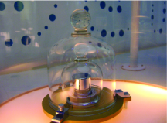

- H2.
+ Trên gói mì chính ghi 40g, con số này cho biết: lượng mì chính có trong gói.
+ Trên hộp Omo ghi 9kg, con số này cho biết: lượng bột giặt có trong hộp.
+ Trên túi muối ghi 500g, con số này cho biết: lượng muối có trong túi.
- H3. Khối lượng của vật là lượng chất chứa trong vật.
d) Tổ chức thực hiện:
- Học sinh hoạt động cá nhân trả lời ý 1, hoạt động nhóm đôithực hiện B1 trong PHT (ý 2), và nêu được khối lượng là gì, học sinh khác nhận xét, bổ sung.
- GV nhận xét, đưa ra câu trả lời đúng.
- Nếu HS không nêu được kết luận khối lượng là gì, GV gợi ý bằng điền từ:
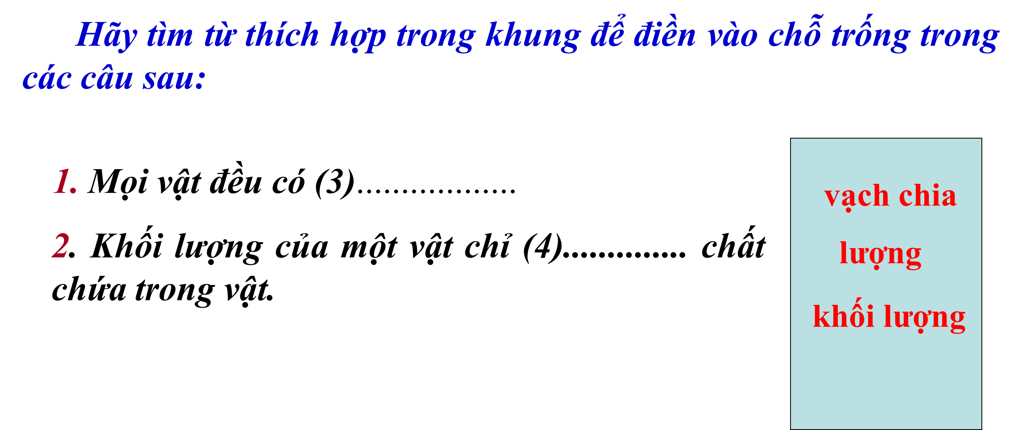
Hoạt động 1.2: Tìm hiểu về dụng cụ đo khối lượng.
a) Mục tiêu: Học sinh nêu được các loại cân để đo khối lượng của vật.
b) Nội dung:
GV: Để đo khối lượng người ta dùng cân.
H4. Hãy kể tên các dụng cụ đo khối lượng mà em biết.
H5. Hãy sắp xếp tên gọi tương ứng của các loại cân ở hình1a,b,c,d?
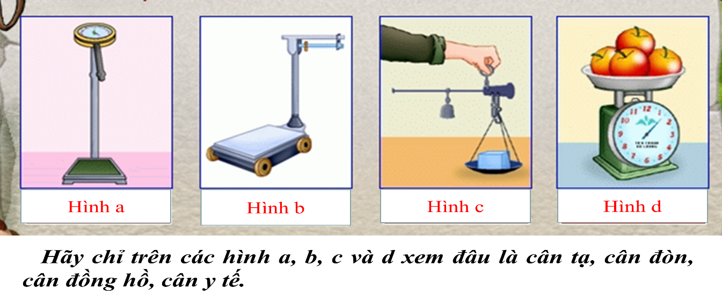
Hình 1

H6. Với mỗi loại cân khác nhau cách xác định GHĐ và ĐCNN giống hay khác nhau?
H7. Trong thực tế người ta thường dùng loại cân nào?
H8. Nêu cách xác định GHĐ và ĐCNN của cân đồng hồ.
- GHĐ của cân là số lớn nhất ghi trên cân.
- ĐCNN của cân khối lượng giữa hai vạch chia liên tiếp trên cân.
H9. Xác định GHĐ và ĐCNN của một số loại cân sau đây:
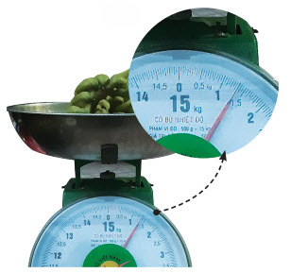
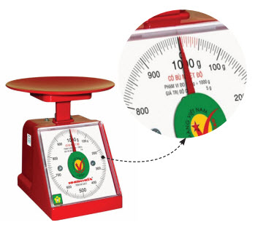

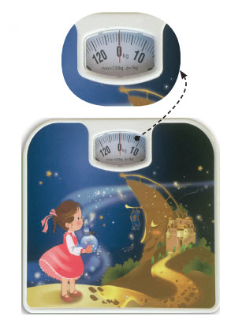
(a) Hình 2 (b) c)
c) Sản phẩm:
- H4. Dụng cụ đo khối lượng: cân đồng hồ, cân điện tử....
- H5.Tên gọi tương ứng của các loại cân.
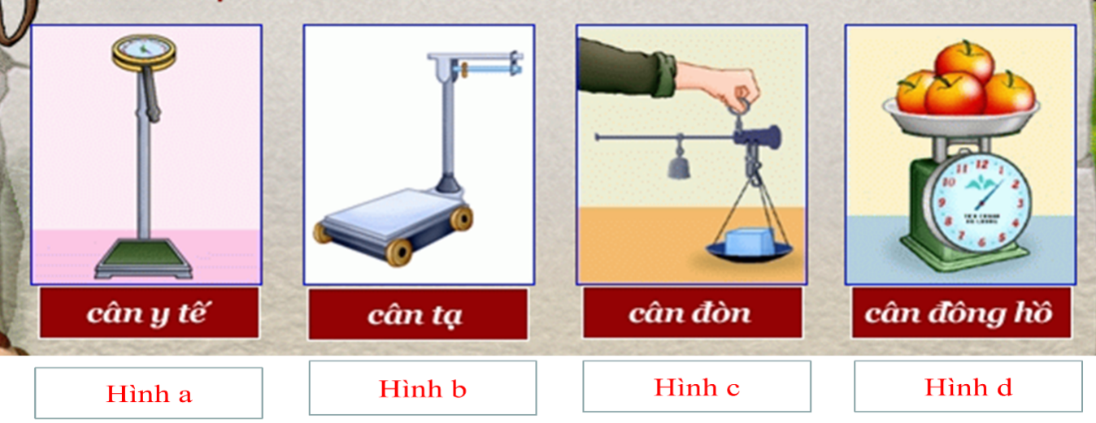
- H6. Với mỗi loại cân khác nhau ta có cách xác định GHĐ và ĐCNN khác nhau.
- H7. Trong thực tế người ta thường dùng cân đồng hồ.
- H8. GHĐ và ĐCNN của cân đồng hồ:
- GHĐ của cân là số lớn nhất ghi trên cân.
- ĐCNN của cân khối lượng giữa hai vạch chia liên tiếp trên cân.
- H9. GHĐ và ĐCNN của các cân ở hình 2:
(a): GHĐ: 1000 g; ĐCNN: 5 g
(b): GHĐ: 15 kg; ĐCNN: 0,05 kg
(c): GHĐ: 130 kg; ĐCNN: 1 kg
d) Tổ chức thực hiện:
- Giao nhiệm vụ học tập:
+ GV yêu cầu HS dùng kiến thức thực tế hoạt động cá nhân để trả lời H4.
+GV yêu cầu HS hoạt động nhóm đôitrả lời H5, H6, H7, học sinh khác nhận xét, bổ sung.
+ Yêu cầu HS hoạt động nhóm theo bàn để trả lời H8, H9, học sinh khác nhận xét, bổ xung.
- Thực hiện nhiệm vụ:
+ HS dùng kiến thức thực tế hoạt động cá nhân để trả lời H4.
+HS hoạt động nhóm đôitrả lời H5, H6, H7, học sinh khác nhận xét, bổ sung.
+ HS hoạt động nhóm theo bàn để trả lời H8, H9, học sinh khác nhận xét, bổ xung.
- Kết luận: GV nhận xét về kết quả hoạt động cá nhân và hoạt động nhóm để tìm hiểu kiến thức.
- GV chốt lại kiến thức đã tìm được ở trên.
Hoạt động 1.3: Tìm hiểu cấu tạo và các bước đo khối lượng bằng cân đồng hồ và cân điện tử.
a) Mục tiêu:
- Học sinh xác định được tầm quan trọng của việc ước lượng khối lượng của vật và lựa chọn cân phù hợp trước khi đo.
- Nêu được cấu tạo của cân đồng hồ, cân điện tử.
- Xác định được các bước đo khối lượngbằng cân đồng hồ và cân điện tử.
b) Nội dung:
H10. GV yêu cầu HS hoạt động nhóm đôi quan sát và điền tên các bộ phận cân đồng hồ, cân điện tử.
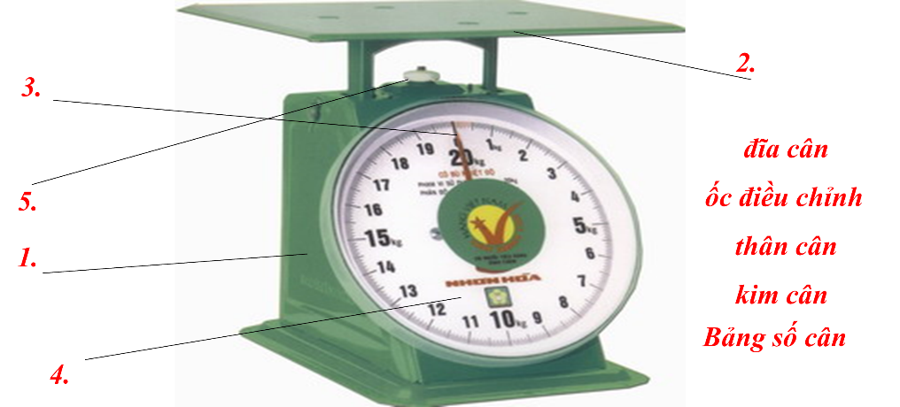

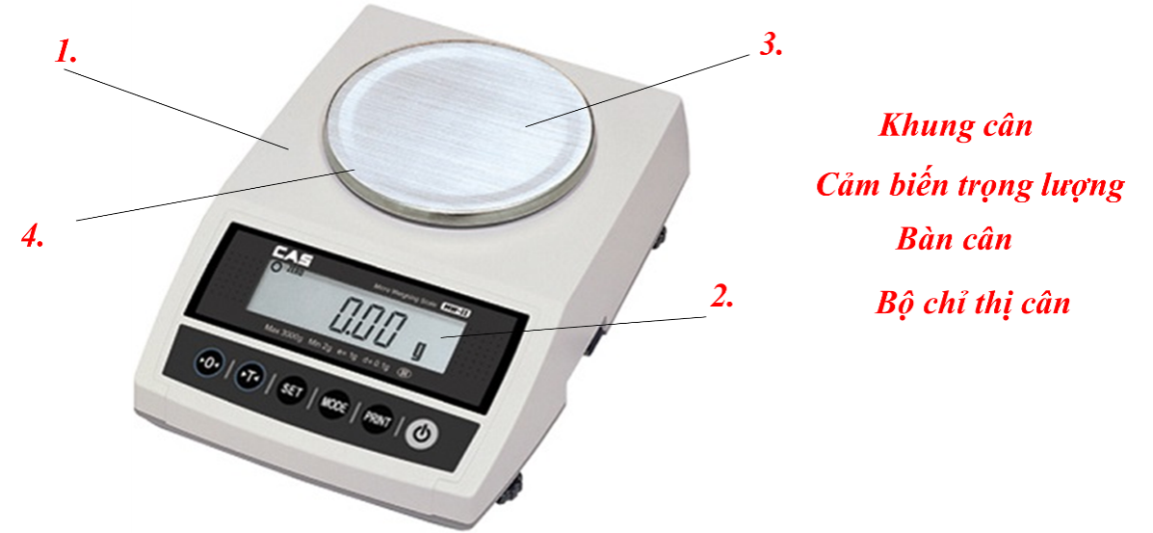
H11. Trình bày các bước dùng cân đồng hồ và cân điện tử điện tử đểcân khối lượng 1 vật.
H12. Trải nghiệm pha trà tắc
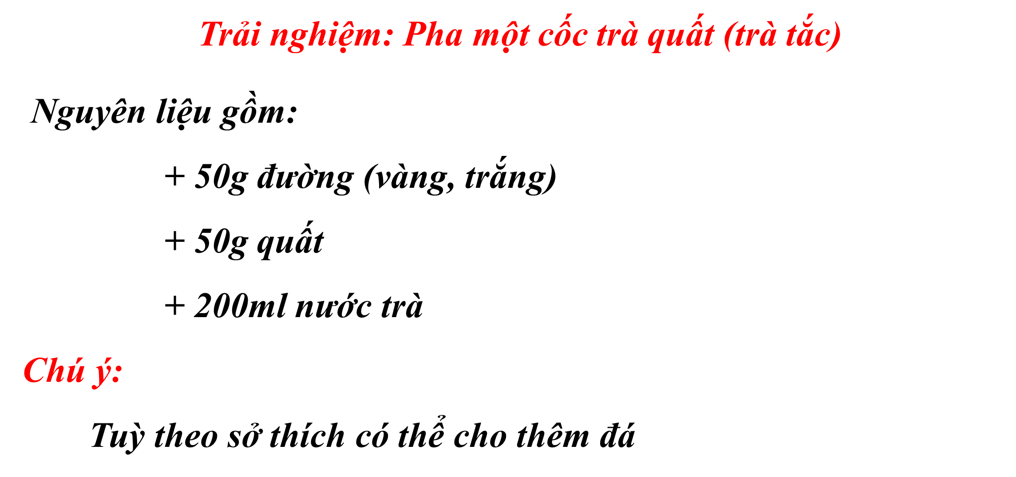
c) Sản phẩm: Sản phẩm của học sinh có thể là:
- H10. 1. Cân đồng hồ.

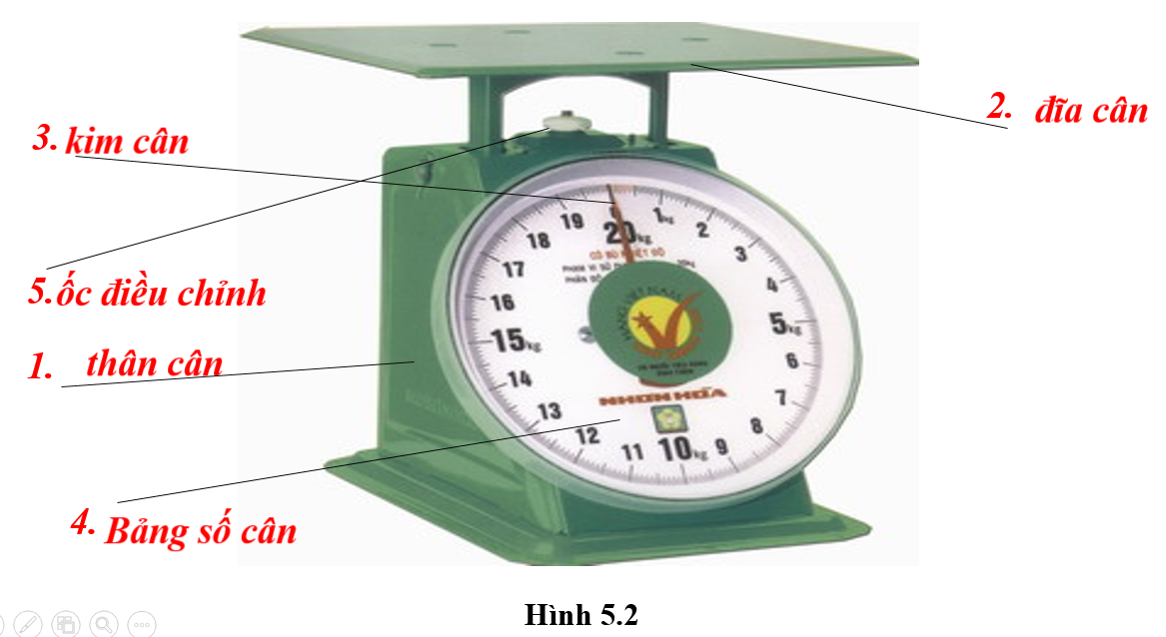
10.2. Cân điện tử:
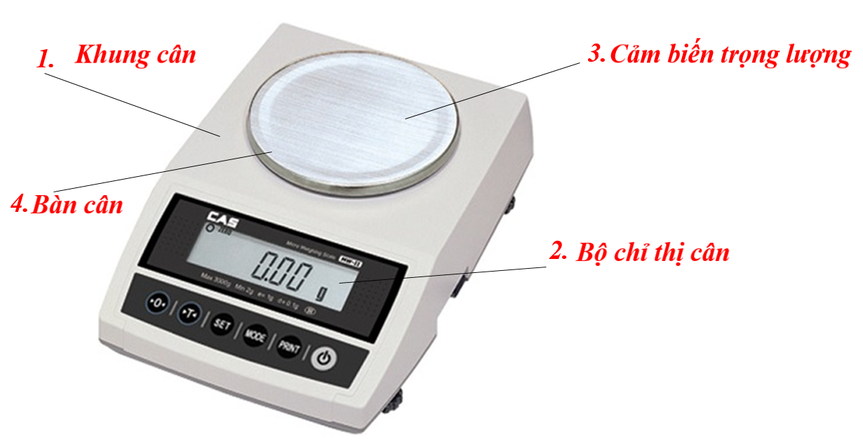
- H11. Cách đo khối lượng
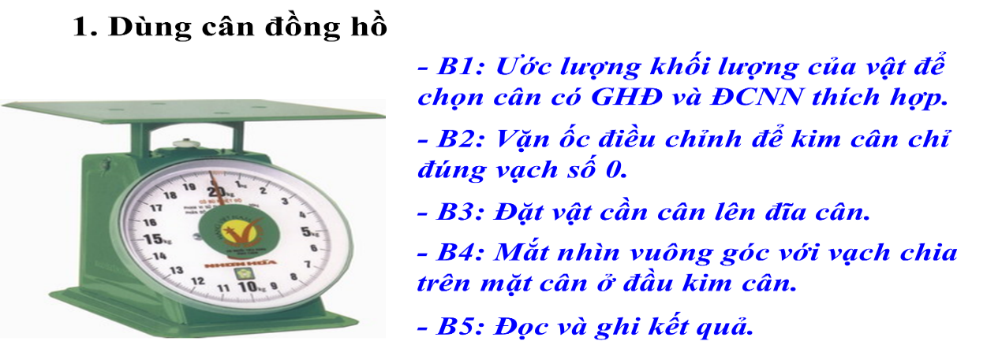
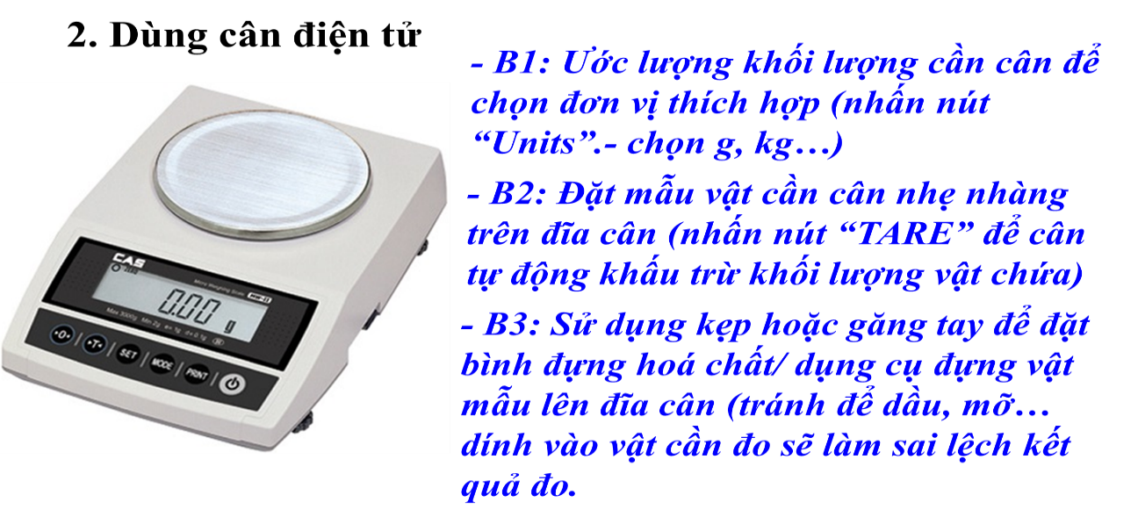


d) Tổ chức thực hiện:
- Giao nhiệm vụ học tập:
+GV yêu cầu HS hoạt động nhóm theo bàn quan sát và trả lời H10, H11. Hoàn thiện câu B2 phần II trong nội dung Phiếu học tập.
+GV gọi HS chỉ ra bộ phận ốc điều chỉnh trên cân của nhóm và cho biết tác dụng của ốc điều chỉnh.
+ GV hướng dẫn HS chốt lại các thao tác sử dụng cân đồng hồ và cân điện tử để đo khối lượng của một vật.
+GV yêu cầu HS tiến hành thí nghiệm theo nhóm 4 HScân khối lượng của một cuốn sách giáo khoa Vật lý bằng cân đồng hồ và ghi chép kết quả quan sát được vào bước 3 trong Phiếu học tập.
- Thực hiện nhiệm vụ:
+HS tìm tòi tài liệu, thảo luận và đi đến thống nhất cấu tạo và các bước chung đo khối lượng của một vật bằng cân đồng hồ và cân điện tử.
+HS thực hiện thí nghiệm, ghi chép kết quả và trình bày kết quả của nhóm.
- Báo cáo, thảo luận: GV gọi ngẫu nhiên 1 nhóm trình bày thứ tự các chung đo khối lượng của một vật bằng cân đồng hồ và cân điện tửtrong Phiếu học tập, các nhóm còn lại theo dõi và nhận xét bổ sung (nếu có).
- Kết luận: GV nhận xét về kết quả hoạt động của các nhóm về tìm các bước đo khối lượng và thực hành đo khối lượng của một vật. GV chốt các bước đo đo khối lượng và thực hành đo khối lượng của một vật.
- GV chốt các bước đo khối lượng và lưu ý HS để cân thăng bằng, cách đặt mắt đúng cách.
- GV cho HS hoạt động trải nghiệm pha trà quất: thi xem đội nào pha ngon hơn.
3. Hoạt động 3: Luyện tập
a) Mục tiêu: Vận dụng kiến thức đã học để học sinh luyện tập về cách đổi đơn vị đo khối lượng, ước lượng khối lượng để chọn loại cân phù hợp, đọc kết quả đo tùy theo mỗi loại cân.
b) Nội dung:
Câu 1: Quan sát các hình vẽ dưới đây, hãy chỉ ra đâu là cân tiểu ly, cân điện tử, cân đồng hồ, cân xách?
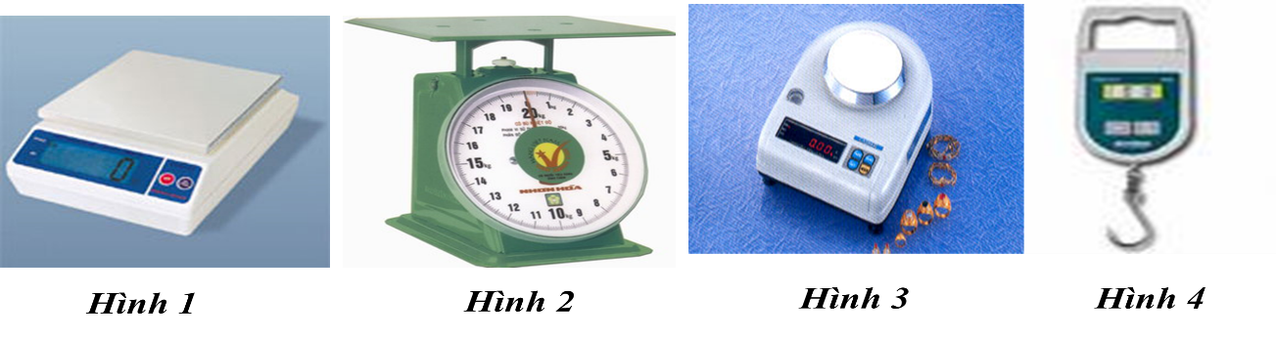
Câu 2: Khi mua trái cây ở chợ, loại cân thích hợp là
A. cân tạ. B. cân Roberval. C. cân đồng hồ. D. cân tiểu li.
Câu 3: Loại cân thích hợp để sử dụng cân vàng, bạc ở các tiệm vàng là
A. cân tạ B. cân đòn C. cân đồng hồ. D. cân tiểu li.
Câu 4: Người bán hàng sử dụng cân đồng hồ như hình bên để cân hoa quả. Hãy cho biết GHĐ, ĐCNN của cân này và đọc giá trị khối lượng của lượng hoa quả đã đặt trên đĩa cân. | 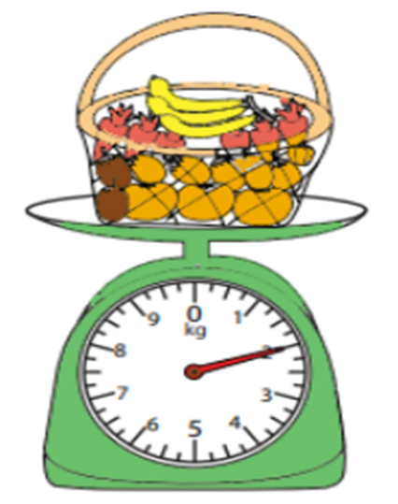
c) Sản phẩm:
1.
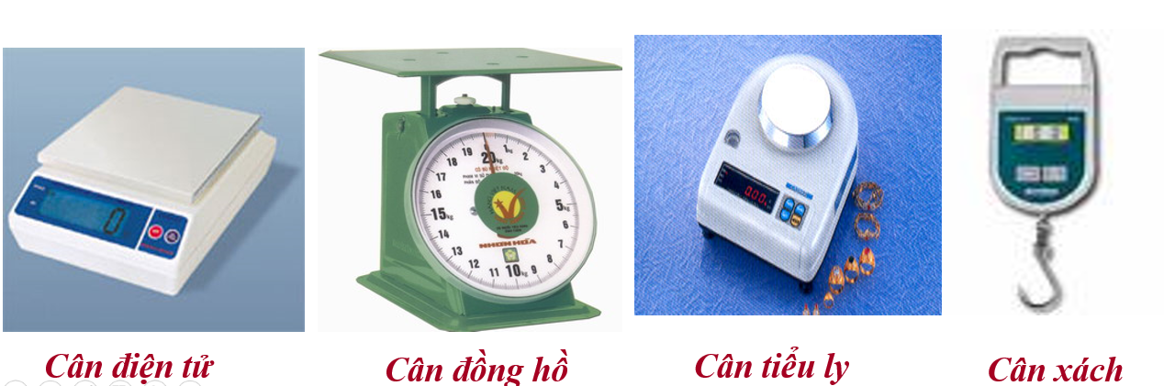
2. Cân đồng hồ.
3. Cân tiểu li.
4. GHĐ: 10kg; ĐCNN: 0,25kg; m = 2kg
d) Tổ chức thực hiện:
- Học sinh hoạt động cặp đôi trả lời câu hỏi
- Học sinh khác nhận xét, bổ sung.
- GV nhận xét, chốt lại câu trả lời đúng.
4. Hoạt động 4: Vận dụng
a) Mục tiêu:
- Học sinh vận dụng kiến thức đã học vào giải quyết tình huống thực tế.
b) Nội dung:
-Tự thiết kế 1 cái cân đơn giản để sử dụng với các vật dụng như: móc áo, 2 cốc nhựa (giấy), dây treo đủ dùng, bìa, que xiên, bút, các loại thước, que kem, lò xo ....
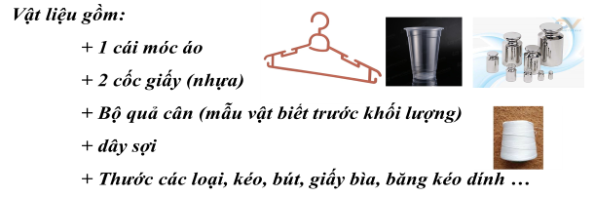
c) Sản phẩm
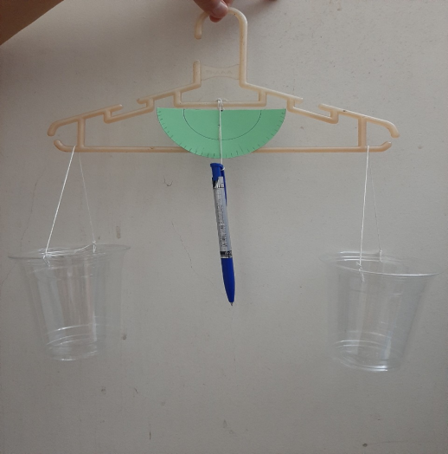
d) Tổ chức thực hiện:
- GV cho HS thực hiện theo nhóm thiết kế và chế tạo.
- Nếu hết giờ giaoHS về nhà tiếp tục và nộp vào tiết học tuần sau.
- Sau bài học hôm nay các em cần nắm được kiến thức gì?
? Đơn vị đo khối lượng?Dụng cụ đo khối lượng là gì ?
? Các thao tác tiến hành đo khối lượng bằng cân?
? Khi đo khối lượng, cần chú ý điều gì?
? Sai số của phếp đo khối lượng và cách khắc phục?
GV dặn dò học sinh làm bài và học bài.
Các em tìm hiểu để chế tạo một chiếc cân đơn giản khác: cân đòn, cân lò xo....

PHẦN III: ĐO THỜI GIAN
1. Hoạt động 1: Xác định vấn đề học tập là đo thời gian của một hoạt động bằng dụng cụ đo thời gian.
- Mục tiêu: Giúp học sinh xác định được vấn đề cần học tập là đo thời gian của một hoạt động bằng dụng cụ đo thời gian.
- Nội dung: Học sinh thực hiện nhiệm vụ cá nhân trên phiếu học tập KWL để kiểm tra kiến thức nền của học sinh về đo thời gian của một hoạt động.
- Sản phẩm:
Câu trả lời của học sinh trên phiếu học tập KWL, có thể: đo thời gian bằng đồng hồ; đơn vị của thời gian là giờ, phút, giây…; có nhiều loại đồng hồ như đồng hồ treo tường, đồng hồ điện tử…; thời gian là số không âm; …
- Tổ chức thực hiện:
- GV phát phiếu học tập KWL và yêu cầu học sinh thực hiện cá nhân theo yêu cầu viết trên phiếu.
- GV gọi ngẫu nhiên học sinh trình bày đáp án, mỗi HS trình bày 1 nội dung trong phiếu, những HS trình bày sau không trùng nội dung với HS trình bày trước. GV liệt kê đáp án của HS trên bảng.
2. Hoạt động 2: Hình thành kiến thức mới
Hoạt động 2.1: Tìm hiểu về đơn vị đo thời gian.
a) Mục tiêu:
- Nêu đơn vị đo thời gian trong hệ SI và một số đơn vị đo thời gian khác.
b) Nội dung:
- Học sinh hoạt động cá nhân trong 3 phút tìm hiểu nội dung trong sách giáo khoa bài 6 và trả lời các câu hỏi sau
H1. Hãy kể tên một số đơn vị dùng đo thời gian mà con biết.
H2. Điền số thích hợp vào chỗ trống:
1h = ..... phút = .......giây
2,5h = .... phút = .......giây
1 ngày = .....giờ = ....... phút
40 giây = ......phút
c)Sản phẩm: Đáp án của HS, có thể:
- Học sinh hoạt động cá nhân tìm kiếm tài liệu, thông tin. Đáp án có thể là
- H1. Đơn vị đo thời gian: giờ, phút, giây, ngày, tháng…
- H2. Điền số thích hợp vào chỗ trống:
1h = 60 phút = 3600 giây
2,5h = 150 phút = 9000 giây
1 ngày = 24 giờ = 1440 phút
40 giây = 2/3 phút
d) Tổ chức thực hiện:
- GV yêu cầu HShoạt động cá nhân và trả lời các câu hỏi H1, H2.
HShoạt động cá nhân, ghi chép hoạt động cá nhân ra giấy.
GV gọi ngẫu nhiên một HS trình bày, các HS khác bổ sung (nếu có).
GV nhận xét và chốt nội dung về đơn vị đo và cách đổi một số đơn vị đo thời gian.
Hoạt động 2.2: Tìm hiểu về dụng cụ đo thời gian.
- Mục tiêu:
- Lấy được ví dụ chứng tỏ giác quan của chúng ta có thể cảm nhận sai về thời gian của một hoạt động.
- Kể tên một số dụng cụ thường dùng để đo thời gian.
- Xác định được ĐCNN của một số loại đồng hồ thường gặp.
- Nêu được những ưu, nhược điểm của một số đồ dùng đo thời gian mà em biết.
- Nội dung:
- Trình bày dự đoán cá nhân về quả táo hay lông chim chạm sàn trước khi cả hai cùng được thả từ một độ cao?
- Con hãy lấy một ví dụ khác chứng tỏ giác quan của chúng ta có thể cảm nhận sai về thời gian của một hoạt động.
- Học sinh làm việc cặp đôi trong 3 phút tìm hiểu nội dung trong sách giáo khoa bài 6 và trả lời các câu hỏi sau
H3. Hãy gọi tên dụng cụ dùng đo thời gian.
H4. Hãy kể tên một số dụng cụ dùng đo thời gian mà con biết.
- Tìm ĐCNN của một số đồng hồ sau:
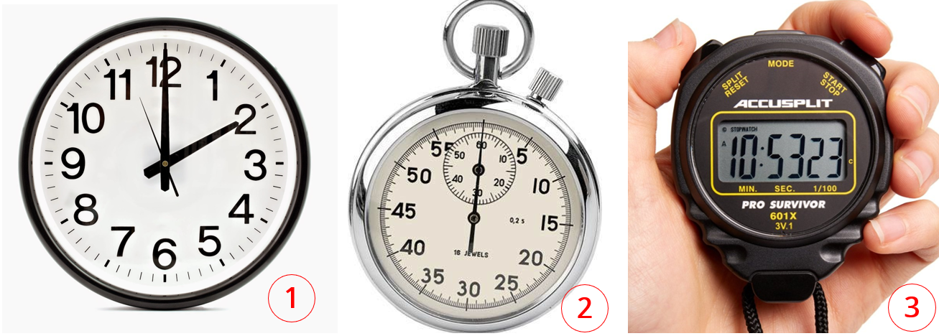
H5. Hãy nêu những ưu điểm, hạn chế của từng dụng cụ đo thời gian ở hình sau.
4
5
6

H6. Hãy trả lời ?1 trong SGK.
- Sản phẩm: Đáp án của HS, có thể:
- Học sinh đưa ra dự đoán cá nhân: quả táo chạm sàn trước.
- Ví dụ chứng tỏ giác quan của chúng ta có thể cảm nhận sai về thời gian của một hoạt động: trong cuộc chạy 100m nam, rất khó để quyết định được vận động viên về đích theo từng thứ tự nếu nhìn bằng mắt.
- Học sinh tìm kiếm tài liệu, thông tin và thảo luận nhóm đôi. Đáp án có thể là
- H3. Dụng cụ dùng đo thời gian: đồng hồ
- H4. Một số loại đồng hồ như đồng hồ treo tường, đồng hồ đeo tay, đồng hồ điện tử, đồng hồ quả lắc, đồng hồ mặt trời, đồng hồ cát…
- ĐCNN của đồng hồ treo tường (1): 1s; của đồng hồ bấm giờ cơ học (2): 0,2s; của đồng hồ bấm giờ điện tử (3): 0,01s.
- H5.
- Đồng hồ Mặt trời đo thời gian dựa vào bóng của vật dưới ánh nắng Mặt trời (4):
- Ưu điểm: + Không tiêu hao năng lượng, bền, tiện lợi, dễ chế tạo.
- Hạn chế: + ĐCNN lớn, thiếu chính xác.
+ Cồng kềnh, thiếu thẩm mỹ.
+ Chỉ sử dụng khi có nắng (chỉ dùng được vào ban ngày và phụ thuộc vào thời tiết).
2. Đồng hồ cát (5):
- Ưu điểm:
+ Không tiêu hao năng lượng.
+ Giá thành rẻ, dễ chế tạo, dễ sử dụng, tính thẩm mỹ cao.
- Hạn chế: + Độ chính xác chưa cao, ĐCNN lớn
+ Không đo được các khoảng thời gian dài.
+ Không đo được thời gian trong ngày.
+ Phạm vi sử dụng hẹp.
3. Đồng hồ điện tử (6):
- Ưu điểm:
+ Hoạt động liên tục, hiển thị thông số giờ, phút, giây cụ thể.
+ Giá thành rẻ, được sử dụng rộng rãi, …
- Hạn chế: + Tiêu tốn năng lượng,…
- H6. Muốn đo thời gian thực hiện các thí nghiệm trong phòng thí nghiệm, các sự kiện thể thao người ta sử dụng đồng hồ điện tử vì nó có nhiều ưu điểm vượt trội như đã nói ở trên.
- Tổ chức thực hiện:
- GV giao nhiệm vụ học tập cá nhân, HS trình bày dự đoán và GV chiếu video đáp án chứng tỏ giác quan của chúng ta có thể cảm nhận sai về thời gian của một hoạt động.
- GV yêu cầu học sinh lấy ví dụ khác để chứng minh giác quan của chúng ta có thể cảm nhận sai về thời gian của một hoạt động. HS trình bày cá nhân.
- GV yêu cầu HS làm việc cá nhân trả lời các câu hỏi H3, H4.
GV gọi ngẫu nhiên một HS đại diện cho một nhóm trình bày, các nhóm khác bổ sung (nếu có).
GV nhận xét và chốt nội dung về dụng cụ đo thời gian, ĐCNN của một số loại đồng hồ thường gặp.
- GV yêu cầu HS hoạt động nhóm theo bàn và trả lời câu hỏi H5.
HS thảo luận nhóm theo bàn, thống nhất đáp án và ghi chép nội dung hoạt động ra giấy.
GV chốt nội dung về những ưu, nhược điểm của các loại đồng hồ đã tìm hiểu.
- GV yêu cầu HS làm việc cá nhân để trả lời ?1 trong SGK.
GV chốt lại nội dung bài học.
Hoạt động 2.3: Tìm hiểu về các bước đo thời gian bằng đồng hồ.
- Mục tiêu:
- Trình bày được các bước sử dụng đồng hồ điện tử để đo thời gian một hoạt động và chỉ ra được cách khắc phục một số thao tác sai bằng đồng hồ khi đo thời gian.
- Xác định được tầm quan trọng của việc ước lượng thời gian trước khi đo.
- Thực hiện được ước lượng thời gian trong một số trường hợp đơn giản.
- Nội dung:
- HS đọc nội dung SGK và kết hợp hoạt động nhóm để hoàn thiện Phiếu học tập Bài 6:
ĐO THỜI GIAN theo các bước hướng dẫn của GV.
- Rút ra kết luận về các thao tác đo thời gian của một hoạt động bằng đồng hồ điện tử.
- Thực hiện thí nghiệm đo thời gian của một hoạt động bằng đồng hồ điện tử.
- Sản phẩm:
- Đáp án Phiếu học tập Bài 6: ĐO THỜI GIAN.
- Quá trình hoạt động nhóm: thao tác chuẩn, ghi chép đầy đủ về tìm hiểu các bước đo thời gian và xử lý số liệu trong thực hành đo thời gian.
- Tổ chức thực hiện:
- Giao nhiệm vụ học tập:
+ GV yêu cầu HS đọc SGK và hoàn thiện cá nhân các câu trả lời H1, H2 phần bước 1 trong nội dung Phiếu học tập và hoạt động nhóm theo bàn hoàn thiện câu H3 phần bước 1 và phần bước 2 trong nội dung Phiếu học tập.
+ GV hướng dẫn HS chốt lại các thao tác sử dụng đồng hồ điện tử để đo thời gian của một hoạt động.
+GV yêu cầu HS tiến hành thí nghiệm theo nhóm 4 HS đo thời gian của một HS đi từ cuối lớp đến bục giảng và ghi chép kết quả quan sát được vào bước 3 trong Phiếu học tập.
- Thực hiện nhiệm vụ:
+HS tìm tòi tài liệu, thảo luận và đi đến thống nhất về các bước chung đo thời gian của một hoạt động bằng đồng hồ điện tử.
+HS thực hiện thí nghiệm, ghi chép kết quả và trình bày kết quả của nhóm.
- Báo cáo, thảo luận: GV gọi ngẫu nhiên 1 nhóm trình bày thứ tự các bước sử dụng đồng hồ điện tử để đo thời gian trong Phiếu học tập, các nhóm còn lại theo dõi và nhận xét bổ sung (nếu có).
- Kết luận: GV nhận xét về kết quả hoạt động của các nhóm về tìm các bước đo thời gian và thực hành đo thời gian của một hoạt động. GV chốt bảng các bước đo thời gian của một hoạt động bằng đồng hồ.
3. Hoạt động 3: Luyện tập
- Mục tiêu: Hệ thống được một số kiến thức đã học.
- Nội dung:
- HS thực hiện cá nhân phần “Con học được trong giờ học” trên phiếu học tập KWL.
- HS tóm tắt nội dung bài học bằng sơ đồ tư duy.
- Sản phẩm:
- HS trình bày quan điểm cá nhân về đáp án trên phiếu học tập KWL.
- Tổ chức thực hiện:
- Giao nhiệm vụ học tập: GV yêu cầu HS thực hiện cá nhân phần “Con học được trong giờ học” trên phiếu học tập KWL và tóm tắt nội dung bài học dưới dạng sơ đồ tư duy vào vở ghi.
- Thực hiện nhiệm vụ: HS thực hiện theo yêu cầu của giáo viên.
- Báo cáo: GV gọi ngẫu nhiên 3 HS lần lượt trình bày ý kiến cá nhân.
- Kết luận: GV nhấn mạnh nội dung bài học bằng sơ đồ tư duy trên bảng.
4. Hoạt động 4: Vận dụng
- Mục tiêu: - Phát triển năng lực tự học và năng lực tìm hiểu đời sống.
- Nội dung:- Đo thời gian hát bài “Đội ca” của Đội Thiếu niên Tiền phong Hồ Chí Minh.
-Chế tạo đồng hồ mặt trời từ vật liệu tái chế.
- Sản phẩm: HS chế tạo được đồng hồ mặt trời xác định được thời điểm từ 8h sáng đến 15h chiều vào ngày nắng với sự chênh thời gian là 15 phút so với đồng hồ hiện đại.
- Tổ chức thực hiện: Giao cho học sinh thực hiện ngoài giờ học trên lớp và báo cáo kết quả, nộp sản phẩm vào tiết sau.

Tiết | 14 | 15 | 16 | 17
Ngày dạy

BÀI 4 – ĐO NHIỆT ĐỘ
I. Mục tiêu
- Kiến thức:
- Nêu được nhiệt độ là số đo mức độ nóng, lạnh của một vật.
- Nêu được đơn vị đo nhiệt độ thường dùng ở nước ta là độ C, kí hiệu là ⁰C
- Nêu được cấu tạo, nguyên lý hoạt động, tác dụng của nhiệt kế, kể tên được các loại nhiệt kế thường dùng
- Trình bày được cách sử dụng nhiệt kế y tế.
- Năng lực:
2.1. Năng lực chung
- Năng lực tự chủ và tự học: Tìm kiếm thông tin, đọc sách giáo khoa, quan sát tranh ảnh để tìm hiểu về đơn vị, dụng cụ đo và cách sử dụng nhiệt kế y tế
- Năng lực giao tiếp và hợp tác: Thảo luận nhóm để tìm ra nguyên lý hoạt động của nhiệt kế, cách sử dụng nhiệt kế y tế, hợp tác trong thực hiện đo nhiệt độ của một bạn học sinh bằng nhiệt kế y tế.
- Năng lực giải quyết vấn đề và sáng tạo: GQVĐ trong thực hiện đo nhiệt độ của một bạn trong nhóm bằng nhiệt kế y tế.
2.2. Năng lực khoa học tự nhiên
- Lấy được ví dụ chứng tỏ giác quan của chúng ta có thể cảm nhận sai về nhiệt độ của một vật, một đối tượng.
- Nêu đơn vị đo và dụng cụ thường dùng để đo nhiệt độ trong các trường hợp khác nhau.
- Trình bày được các bước sử dụng nhiệt kế y tế.
- Xác định được tầm quan trọng của việc ước lượng nhiệt độ trước khi đo.
- Thực hiện được ước lượng nhiệt độ trong một số trường hợp đơn giản.
- Thực hiện được đo nhiệt độ của người, của đối tượng trong một số trường hợp.
- Phẩm chất:
Thông qua thực hiện bài học sẽ tạo điều kiện để học sinh:
- Chăm học, chịu khó tìm tòi tài liệu và thực hiện các nhiệm vụ cá nhân nhằm tìm hiểu về các loại nhiệt kế, nhiệt độ, các thang đo nhiệt độ.
- Có trách nhiệm trong hoạt động nhóm, chủ động nhận và thực hiện nhiệm vụ thí nghiệm, thảo luận về dụng cụ, đơn vị đo nhiệt độ và thực hành đo nhiệt độ.
- Trung thực, cẩn thận trong thực hành, ghi chép kết quả thí nghiệm đo nhiệt độ của một hoạt động bằng nhiệt độ bằng nhiệt kế.
II. Thiết bị dạy học và học liệu
- Hình ảnh về một số nhiệt kế.
- Video hướng dẫn tự làm nhiệt kế tại nhà
- Phiếu học tập về đo nhiệt độ, đổi thang đo nhiệt độ
- Chuẩn bị cho mỗi nhóm học sinh:
+ Nhiệt kế y tế, nhiệt kế rượu, nhiệt kế thủy ngân, nhiệt kế điện tử (nếu có)
+ Bộ dụng cụ chế tạo nhiệt kế đơn giản (nếu còn đủ thời gian)
III. Tiến trình dạy học
- Hoạt động 1: Xác định vấn đề học tập là cần đo nhiệt độ của đối tượng bằng dụng cụ đo nhiệt độ.
- Mục tiêu: Giúp học sinh xác định được vấn đề cần học tập là cần có dụng cụ đo chính xác nhiệt độ của vật, đối tượng.
- Nội dung: Học sinh thực hiện thảo luận nhóm trả lời câu hỏi đầu bài của SGK.
- Sản phẩm:
- Câu trả lời của đại diện nhóm học sinh về ước lượng nhiệt độ của các cốc nước.
- Kết luận về sự nóng lạnh là cảm giác của con người thông qua sự tiếp xúc với với vật, đối tượng.
- Do vậy cần phải có dụng cụ chính xác để đo nhiệt độ của vật, đối tượng cụ thể.
- Tổ chức thực hiện:
- Yêu cầu học sinh đọc phần mở bài. Thảo luận nhóm để trả lời câu hỏi ở phần mở bài.
- Gọi đại diện nhóm lên trả lời – Các nhóm khác cho ý kiến – Giáo viên chốt nội dung để vào bài.
- Hoạt động 2: Hình thành kiến thức mới
Hoạt động 2.1: Tìm hiểu về khái niệm nhiệt độ, thang đo nhiệt độ.
- Mục tiêu:
- Nêu được độ nóng hay lạnh của vạt được xác định thông qua nhiệt độ của nó. Vật nóng có nhiệt độ cao hơn vật lạnh.
- Nêu được đơn vị đo của nhiệt độ ở Việt Nam và ở các nước nói tiếng Anh. Đổi được nhiệt độ giữa các đơn vị đo.
- Biết được cần dùng nhiệt kế để đo nhiệt độ.
- Nội dung:
- Học sinh tìm hiểu sách giáo khoa để biết được “người ta dùng khái niệm nhiệt độ để xác định độ nóng, lạnh của vật. Vật càng nóng thì nhiệt độ càng cao”
- Học sinh tìm hiểu sách giáo khoa, xem một số hình ảnh do giáo viên cung cấp để biết về thang đo nhiệt độ phổ biến là thang nhiệt độ Xen-xi-út, ở các nước sử dụng tiếng Anh là thang nhiệt độ Fa-ren-hai, cách chuyển đổi giữa 2 thang đo nhiệt độ này.
- Sản phẩm:
- Câu trả lời của học sinh về khái niệm nhiệt độ, các loại thang đo nhiệt độ, chuyển đổi giữa các thang đo nhiệt độ.
- Câu trả lời của học sinh về dụng cụ được sử dụng để đo nhiệt độ.
- Tổ chức thực hiện:
- Yêu cầu học sinh tìm hiểu sách giáo khoa để trả lời các câu hỏi:
+ Người ta dùng khái niệm nào để đo độ nóng, lạnh của vật? Ý nghĩa của khái niệm đó.
+ Có những thang nhiệt độ nào được nêu trong SGK? Căn cứ nào để tạo ra thang nhiệt độ đó? Công thức quy đổi giữa các thang đo nhiệt độ? Dụng cụ dùng để đo nhiệt độ của vật?
Hoạt động 2.2: Tìm hiểu về nhiệt kế.
- Mục tiêu:
- Hiểu được sự nở vì nhiệt của chất lỏng
- Nêu được cấu tạo, nguyên lý hoạt động của nhiệt kế, một số loại nhiệt kế phổ biến và tác dụng cụ thể của từng loại nhiệt kế đó.
- Nội dung:
- Học sinh tìm hiểu sách giáo khoa, xem thí nghiệm để rút ra kết luận về sự nở vì nhiệt của chất lỏng. Lấy ví dụ về sự nở vì nhiệt của chất lỏng trong thực tế
- Học sinh tìm hiểu sách giáo, quan sát nhiệt kế thực tế, thảo luận nhóm để:
+ Nêu được cấu tạo và phát biểu nguyên lý của nhiệt kế.
+ GHĐ và ĐCNN của các nhiệt kế ở hình 4.2
+ Kể tên được một số nhiệt kế phổ biến, tác dụng riêng của từng nhiệt kế.
- Sản phẩm:
- Câu trả lời của học sinh về kết luận sự nở vì nhiệt của chất lỏng.
- Học sinh lấy ví dụ về ứng dụng sự nở vì nhiệt của chất lỏng trong thực tế
- Câu trả lời của đại diện nhóm về:
+ Cấu tạo và nguyên lý hoạt động của nhiệt kế.
+ GHĐ và ĐCNN của các nhiệt kế ở hình 4.2.
+ Các loại nhiệt kế thông dụng, trường hợp sử dụng riêng của từng nhiệt kế.
- Tổ chức thực hiện:
- Yêu cầu học sinh nghiên cứu sách giáo khoa, xem video thí nghiệm:
+ Gọi ngẫu nhiên học sinh nêu nhận xét về sự nở vì nhiệt của chất lỏng.
+ Lấy ví dụ về ứng dụng của sự nở vì nhiệt của chất lỏng trong thực tế. Phân tích rõ ứng dụng đó.
- Hoạt động nhóm: Yêu cầu học nghiên cứu sách giáo khoa, quan sát nhiệt kế mẫu để đại diện nhóm trả lời giáo viên về:
+ Cấu tạo và nguyên lý hoạt động của nhiệt kế.
+ GHĐ và ĐCNN của các nhiệt kế ở hình 4.2.
+ Kể tên các loại nhiệt kế thông dụng và tác dụng của nhiệt kế trong từng trường hợp cụ thể.
Hoạt động 2.3: Tìm hiểu về cách đo nhiệt độ cơ thể.
a) Mục tiêu:
- Tìm hiểu về cách sử dụng nhiệt kế y tế thủy ngân.
- Thực hành cách sử dụng nhiệt kế y tế.
- Ý thức được tầm quan trọng của việc ước lượng nhiệt độ của vật, đối tượng.
- Tìm hiểu thêm về nhiệt kế điện tử.
b) Nội dung:
- Học sinh thảo luân nhóm, tìm hiểu sách giáo khoa, xem hình ảnh, video (do giáo viên cung cấp) để nêu và nắm rõ được các bước sử dụng nhiệt kế y tế (điện tử và thủy ngân).
- Thực hành sử dụng nhiệt kế y tế.
- Học sinh tìm hiểu sách giáo khoa để nắm thông tin về nhiệt kế điện tử.
- Học sinh lấy ví dụ về sự cần thiết của ước lượng nhiệt độ của vật.
- Học sinh tìm hiểu sách giáo khoa để trả lời các câu hỏi đối với hình 4.4
c) Sản phẩm:
- Câu trả lời của đại diện nhóm về các bước sử dụng nhiệt kế y tế thủy ngân.
- Các nhóm thực hành sử dụng nhiệt kế y tế thủy ngân. Ghi lại kết quả đo được để báo cáo trước lớp.
- Ví dụ của học sinh về ước lượng nhiệt độ của vật trong thực tế.
- Câu trả lời của học sinh về nhiệt kế điện tử.
- Câu trả lời của học sinh về các câu hỏi với hình 4.4
d) Tổ chức thực hiện:
- Yêu cầu học sinh thảo luân nhóm, tìm hiểu sách giáo khoa, xem hình ảnh, video (do giáo viên cung cấp) để nêu và nắm rõ được các bước sử dụng nhiệt kế y tế thủy ngân.
- Yêu cầu các nhóm thực hành sử dụng nhiệt kế y tế thủy ngân, điền số liệu đo được vào phiếu học tập. Báo cáo trước lớp.
- Yêu cầu học sinh tìm hiểu sách giáo khoa ở phần “Em có biết”, để tìm hiểu về nhiệt kế điện tử.
- Yêu cầu học sinh thảo luận nhóm nhỏ để trả lời các câu hỏi:
CH1: Trước khi chạm vào một vật nóng có cần ước lượng nhiệt độ của vật ấy không? Vì sao?
CH2: Hãy đọc số chỉ của nhiệt kế ở các cốc nước trên hình 4.4
CH3: Tìm chênh lệch độ nóng của cốc 1 so với cốc 2 và của cốc 2 so với cốc 3.
- Yêu cầu học sinh tìm hiểu sách giáo khoa phần “em có biết – trang 32”, xem hình ảnh, video(do giáo viên cung cấp) để nắm thông tin về thang nhiệt độ Ken-vin.
- Hoạt động 3: Luyện tập
- Mục tiêu: Hệ thống được một số kiến thức đã học trong bài “đo nhiệt độ”
- Nội dung:
- Học sinh thực hiện cá nhân phần “Những kiến thức học được trong giờ học” trên phiếu học tập.
- Hoạt động nhóm để tóm tắt nội dung bài học bằng sơ đồ tư duy.
- Sản phẩm:
- HS trình bày quan điểm cá nhân về đáp án trên phiếu học tập.
- Đại diện nhóm trình bày sơ đồ tư duy của nhóm.
- Tổ chức thực hiện:
- Giao nhiệm vụ học tập:
+ GV yêu cầu HS thực hiện cá nhân phần “Những kiến thức học được trong giờ học” trên phiếu học tập.
+ Hoạt động nhóm để tóm tắt nội dung bài học dưới dạng sơ đồ tư duy vào phiếu nhóm.
- Thực hiện nhiệm vụ: HS thực hiện theo yêu cầu của giáo viên.
- Giáo viên gọi ngẫu nhiên 2 HS lần lượt trình bày ý kiến cá nhân về “những kiến thức đã học được”.
- Giáo viên gọi đại diện nhóm trình bày về sơ đồ tư duy của nhóm.
- Kết luận: GV nhấn mạnh nội dung bài học bằng sơ đồ tư duy trên bảng.
- Hoạt động 4: Vận dụng
- Mục tiêu: Phát triển năng lực tự học và năng lực tìm hiểu đời sống.
- Nội dung: Chế tạo nhiệt kế đơn giản.
- Sản phẩm: Học sinh chế tạo được nhiệt kế đơn giản với các vật dụng phổ thông. Nhiệt kế có các vạch chia nhiệt độ và đo được chính xác tương đối một số nhiệt độ trong thực tế.
- Tổ chức thực hiện: Giao cho học sinh thực hiện ngoài giờ học trên lớp và nộp sản phẩm vào tiết sau.

BÀI TẬP CHỦ ĐỀ 1 VÀ 2
I. Mục tiêu
1. Kiến thức: Sau khi học xong bài, học sinh sẽ:
- Ôn tập, hệ thống hóa các kiến thức cơ bản trong chủ đề 1 và 2 của phần 1
- Vận dụng kiến thức đó để trả lời các câu hỏi và bài tập liên quan.
2. Năng lực:
2.1. Năng lực chung
- Năng lực tự chủ và tự học: tự hệ thống kiến thức dưới dạng bản đồ tư duy.
- Năng lực giao tiếp và hợp tác: thảo luận nhóm thống nhất, lựa chọn sơ đồ tư duy hay và đầy đủ nhất trong các bài của thành viên trong nhóm.
- Năng lực giải quyết vấn đề và sáng tạo: tạo các sơ đồ tư duy hay, độc, lạ...
2.2. Năng lực khoa học tự nhiên
- Xác định được tầm quan trọng của việc ước lượng chiều dài, khối lượng, thời gian, nhiệt độ của vật trước khi đo.
- Xác định được GHĐ và ĐCNN của một số loại thước, cân, nhiệt kế...
- Đọc được chiều dài, khối lượng, thể tích, nhiệt độ... của một số vật với kết quả tin cậy.
3. Phẩm chất: Thông qua thực hiện bài học sẽ tạo điều kiện để học sinh:
- Nhân ái: Tôn trọng sự khác biệt về năng lực nhận thức.
- Chăm chỉ: Luôn cố gắng học tập đạt kết quả tốt.
- Trung thực: Khách quan trong kết quả.
- Trách nhiệm: Quan tâm đến bạn trong nhóm.
II. Thiết bị dạy học và học liệu
- Giáo án, bài dạy Powerpoint
- Hình ảnh hoặc 1 số loại thước đo chiều dài, cân, nhiệt kế, bình chia độ...
- Phiếu học tập
III. Tiến trình dạy học
Hoạt động 1: Mở đầu
- Mục tiêu: Ôn tập, hệ thống kiến thức cơ bản đã học trong chủ đề 1 và 2 dưới dạng bản đồ tư duy.
- Nội dung:
- Hệ thống kiến thức chủ đề 1 và 2 dưới dạng bản đồ tư duy.
- Trả lời 1 số câu hỏi:
1. Thế nào là khoa học tự nhiên?
2. Khoa học tự nhiên có vai trò thế nào trong cuộc sống?
3. Vì sao em phải thực hiện đúng các quy định về an toàn trong phòng thực hành?
- Sản phẩm:
- Sơ đồ tư duy hệ thống kiến thức cơ bản chủ đề 1 và 2.
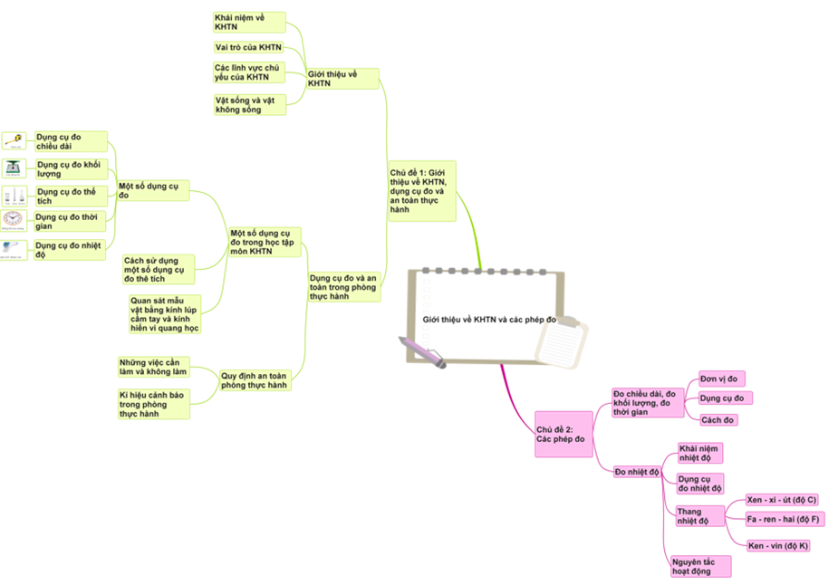
- Trả lời được các câu hỏi của GV.
- Tổ chức thực hiện:
- Yêu cầu đại diện HS trình bày hệ thống kiến thức dưới dạng bản đồ tư duy và yêu cầu HS trả lời 1 số câu hỏi.
- Gọi HS khác nx, bổ sung.
- GV nhận xét phần chuẩn bị của các nhóm và bổ sung nếu cần.
2. Hoạt động 2: Luyện tập
a) Mục tiêu: Vận dụng kiến thức đã học để học sinh luyện tập về cách đổi đơn vị đo, ước lượng, đọc kết quả đo tương ứng từng loại dụng cụ đo.
b) Nội dung:
- Trả lời các câu hỏi trắc nghiệm của phiếu học tập.
PHIẾU HỌC TẬP
CHỦ ĐỀ 2 - BÀI TẬP CHỦ ĐỀ 1 VÀ 2
Họ và tên: …………………………………………………………. Lớp: ………
I. Trắc nghiệm

Câu 1.Một cân đòn có đòn cân như hình vẽ.ĐCNN của cân này là:

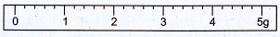

A. 1gB. 0,1gC. 5gD. 0,2g
Câu 2. ĐCNN của thước hình bên là:
A. 0,1cm  B. 0,5cm  C. 0,25cm  D. 1cm | 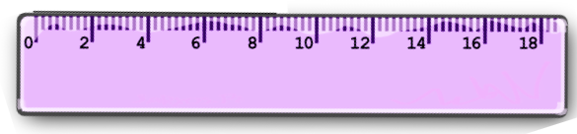
Câu 3. Dùng bình chia độ để đo thể tích một chất lỏng. Đổ chất lỏng vào bình thấy mực chất lỏng vượt quá vạch 30 của bình 4 vạch chia (hình bên). Thể tích chất lỏng đã được đổ vào bình chia độ là:  A. 34 cm³  B. 30,8ml  C. 38 cm³  D. B và C đúng. | 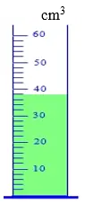
Câu 4. Điền Đ (đúng) hoặc S (sai) cho các câu sau:
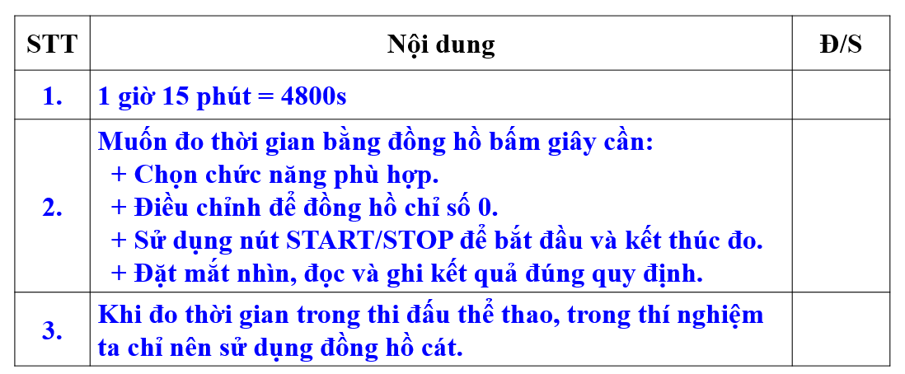
Câu 5. Các sản phẩm sau đây thường được đo theo đơn vị nào khi bán?
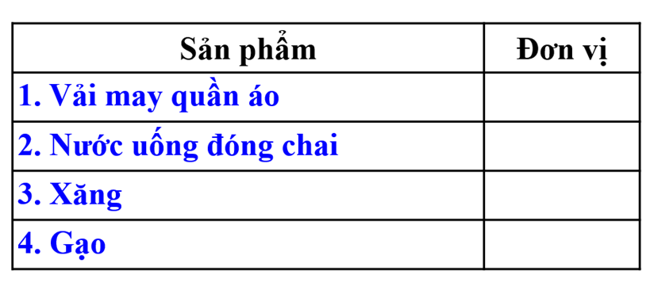
Câu 6. Sắp xếp các hiện tượng sau đây bằng cách đánh dấu “X” vào bảng 1
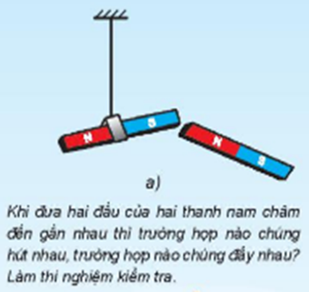 | 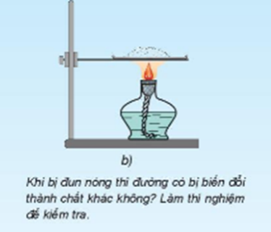 | 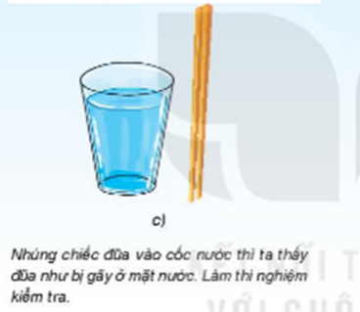 | 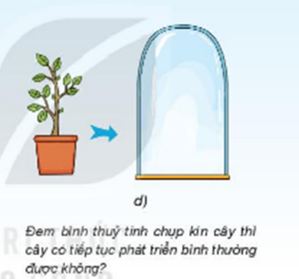

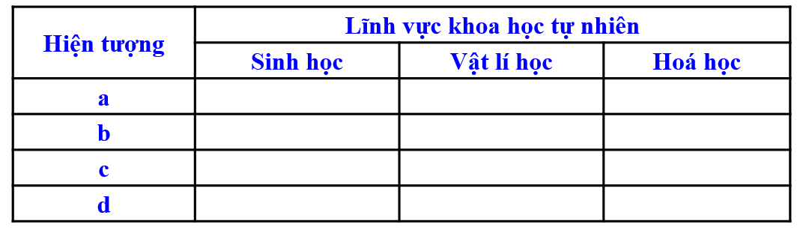
c) Sản phẩm:
1. D 2. C 3. C
4. 1-S, 2-Đ, 3 - S 5. 1-m, 2-ml/l, 3 - kg
6. a, c-vật lí; b - hoá học, d- sinh học
d) Tổ chức thực hiện:
- Học sinh hoạt động nhóm đôi và cá nhân trả lời câu hỏi
- Học sinh khác nhận xét, bổ sung.
- GV nhận xét, chốt lại câu trả lời đúng.
3. Hoạt động 3: Vận dụng
a) Mục tiêu:
Học sinh vận dụng kiến thức đã học vào giải quyết tình huống thực tế.
b) Nội dung:
- GV cho HS hoạt động nhóm đôi hoàn thành bài 4, 5 SGK trang 29
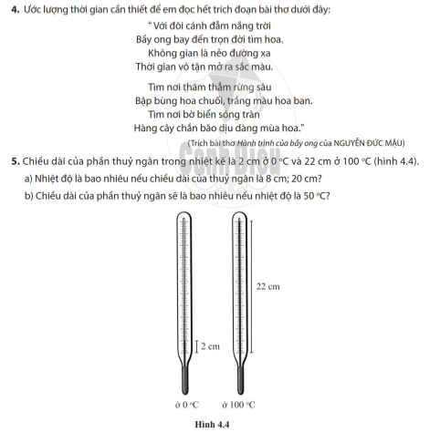
c) Sản phẩm
- HS ước lượng được thời gian và thực hiện nhiệm vụ.
- HS thảo luận nhóm và làm được bài 5.
a. 100 độ ứng với: 22 - 2 = 20 cm => 1cm ứng với 5 độ C nên
8cm ứng với: (8 - 2) x 5 = 30 độ
20 cm ứng với: ( 20 - 2) x 5 = 90 độ
b. 50 độ ứng với: 20 : 2 + 2 = 12 cm
d) Tổ chức thực hiện:
- GV: yêu cầu HS thảo luận nhóm đôi hoàn thành bài 4,5 SGK trang 29.
- Đại diện nhóm HS trình bày, HS nhóm khác nx.
- GV thống nhất
- GV dặn dò học sinh làm bài và học bài.

